**Исхаков Рафаэль Алмазович, МБОУ СОШ №2 с.Аскино Аскинского р-на.** [**ira_isxak2013@mail.ru**](mailto:ira_isxak2013@mail.ru)

**ВСЕ ЗАДАНИЯ ВЫПОЛНЕНЫ НА PascalABC**

**Задание 1**

Разработать программу для проверки истинности высказывания: «Существует треугольник со сторонами a, b, c ?». Значения a, b, c вводятся с клавиатуры в цикле с проверкой истинности высказывания. Выход из цикла выполняется при вводе нулевого или отрицательного значения стороны треугольника.

**Решение**

**program** P_1;

**var** a,b,c:real;

**begin**

**repeat**

write('Введите длины сторон треугольника a,b,c ');

readln(a,b,c); **{Ввод данных}**

**if** (a<b+c) **and** (b<a+c)**and** (c<a+b)

**then** writeln('треугольник со сторонами ',a,' ',b,' ',c,' ','существует') **{Проверка условия и вывод}**

**else** writeln ('треугольник не существует');

**until** (a<=0) **or** (b<=0) **or** (c<=0);

**end**.

Пример ввода:

5, 4, 3

Пример вывода:

Существует.

Пример ввода:

2, 1, 1

Пример вывода:

Не существует.

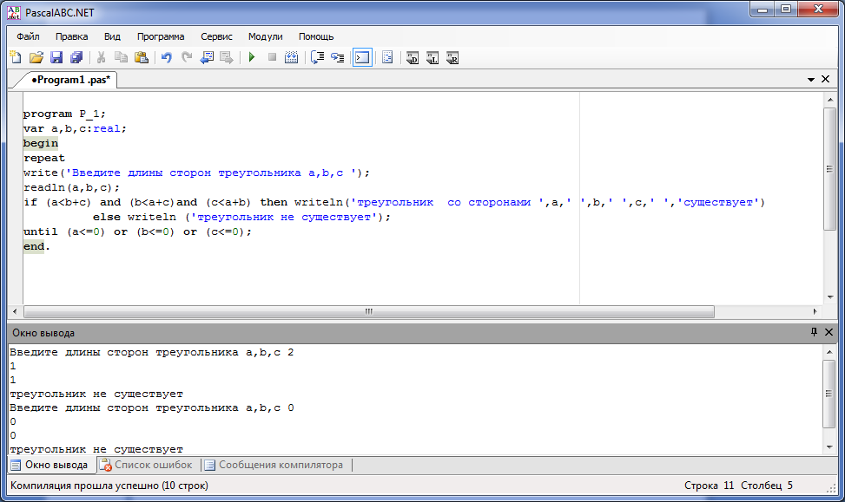

**Задание 2**

Разработать программу, которая выполняет классификации треугольников по величине углов и длине сторон, по вводимым с клавиатуры значениям (количество входных данных для решения должно быть достаточным).

**Решение**

**program** p_2;

**var** a,b,y,c,max,m1,m2:real;

**begin**

write('Сторона а=');

read(a);

write('Сторона b=');

read(b);

write('Угол ABC=');

read(y); {}

c:=sqrt(sqr(a)+sqr(b)-2*a*b*cos(y*pi/180));

**if** (c>=a) **and** (c>=b) **then begin** max:=c;m1:=a;m2:=b;**end**;

**if** (a>=c) **and** (a>=b) **then begin** max:=a;m1:=c;m2:=b;**end**;

**if** (b>=a) **and** (b>=c) **then begin** max:=b;m1:=a;m2:=c;**end**;

**{Нахождение большей стороны}**

**if**(abs(sqr(max)-(sqr(m1)+sqr(m2)))<=0.01)**then** write ('Прямоугольный, ')

**else** write('Непрямоугольный, '); **{Характеристика угла}**

**if** (a=b)**and**(y=60)**then** write('равносторонний треугольник.')

**else begin if** (abs(m1-m2)<=0.01)**or**(abs(max-m1)<=0.01)**or**(abs(max-m2)<=0.01) **{Характеристика сторон}**

**then** write('равнобедренний треугольник.')

**else** write('разносторонний треугольник.');**end**;

**end**.

Пример ввода:

Сторона a=20

Сторона b=10

Угол ABC (градусов)=90

Пример вывода:

Прямоугольный, разносторонний треугольник

Пример ввода:

Сторона a=10

Сторона b=10

Угол ABC (градусов)=60

Пример вывода:

Непрямоугольный, равносторонний треугольник

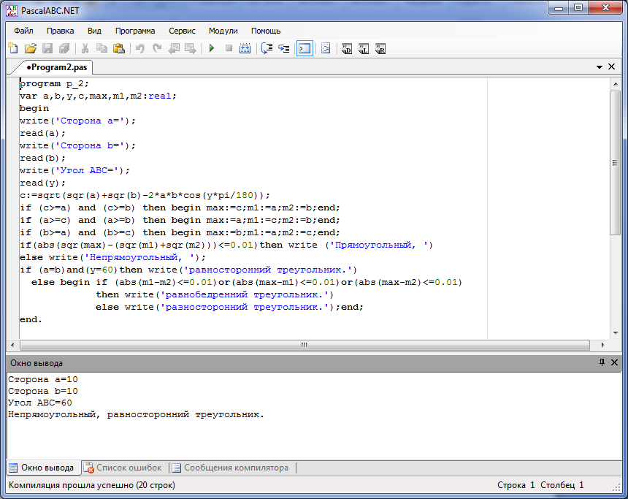

**Задание 3**

Разработать программу, которая выводит на экран все простые числа в заданном диапазоне от N1 до N2 и подсчитывает их количество.

**Решение**

**program** p_3;

**function** Prost(a:longint):boolean; **{Забивание функции}**

**var** i:longint;

f:boolean;

**begin**

**if** a<2 **then** f:=false

**else**

**begin**

f:=true;

i:=2;

**while** (i*i<=a) **and** f **do**

**if** a **mod** i=0 **then** f:=false **{Проверка делимости}**

**else** i:=i+1;

**end**;

Prost:=f;

**end**;

**var** N1,N2,k,kol:integer;

**begin**

writeln('Введите N1 и N2: ');

readln(N1,N2); **{Ввод данных}**

**for** k:=N1 **to** N2 **do begin {Поиск простых чисел}**

**if** Prost(k) **then begin** write(k,' ');kol:=kol+1;

**end**;**end**;

write('Количество простых чисел: ',kol);

**end**.

Пример ввода:

N1= 10

N2= 15

Пример вывода:

11 13

Количество простых чисел: 2

Пример ввода:

N1= 25

N2= 50

Пример вывода:

29 31 37 41 43 47

Количество простых чисел: 6

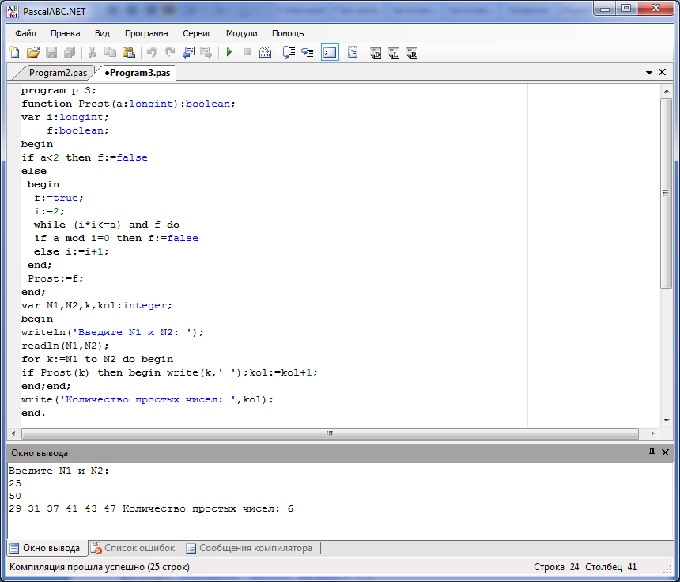

**Задание 4**

Дан размер файла в Мегабайтах. Разработать программу для подсчета количества байт, которые занимает данный файл.

**Решение**

**program** p_4;

**var** a,s:longint;

**begin**

write('Введите число Мбайт=');

read(a);

s:=a*1024*1024; **{Перевод в Байты}**

write(a,' МБайт равно ',s,'Байт');

**end**.

Пример ввода:

2

Пример вывода:

2097152

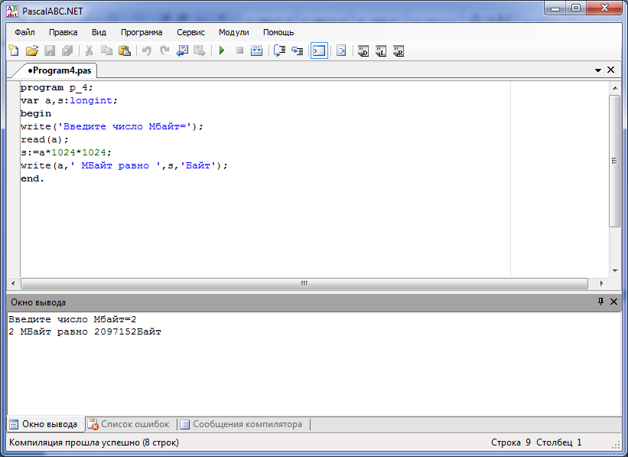

**Задание 5**

Разработать программу для вычисления расстояния между двумя точками с заданными координатами (x1, y1) и (x2, y2) на плоскости. Расстояние вычисляется по формуле sqrt((x2 - x1)^2+ (y2 - y1)^2).

**Решение**

**program** p_5;

**var** x1,x2,y1,y2,s:real;

**begin**

write('Введите координаты точки A');

read(x1,y1);

write('Введите координаты точки B');

read(x2,y2); **{Ввод данных}**

s:=sqrt(sqr(x2-x1)+sqr(y2-y1)); **{Нахождение расстояния}**

write('Расстояние S=',s:10:2);

**end**.

Пример ввода:

Координаты точки А x1=9 y1=19

Координаты точки B x2=12 y2=23

Пример вывода:

Расстояние S=5

Пример ввода:

Координаты точки А x1=0 y1=0

Координаты точки B x2=3 y2=4

Пример вывода:

Расстояние S=5

